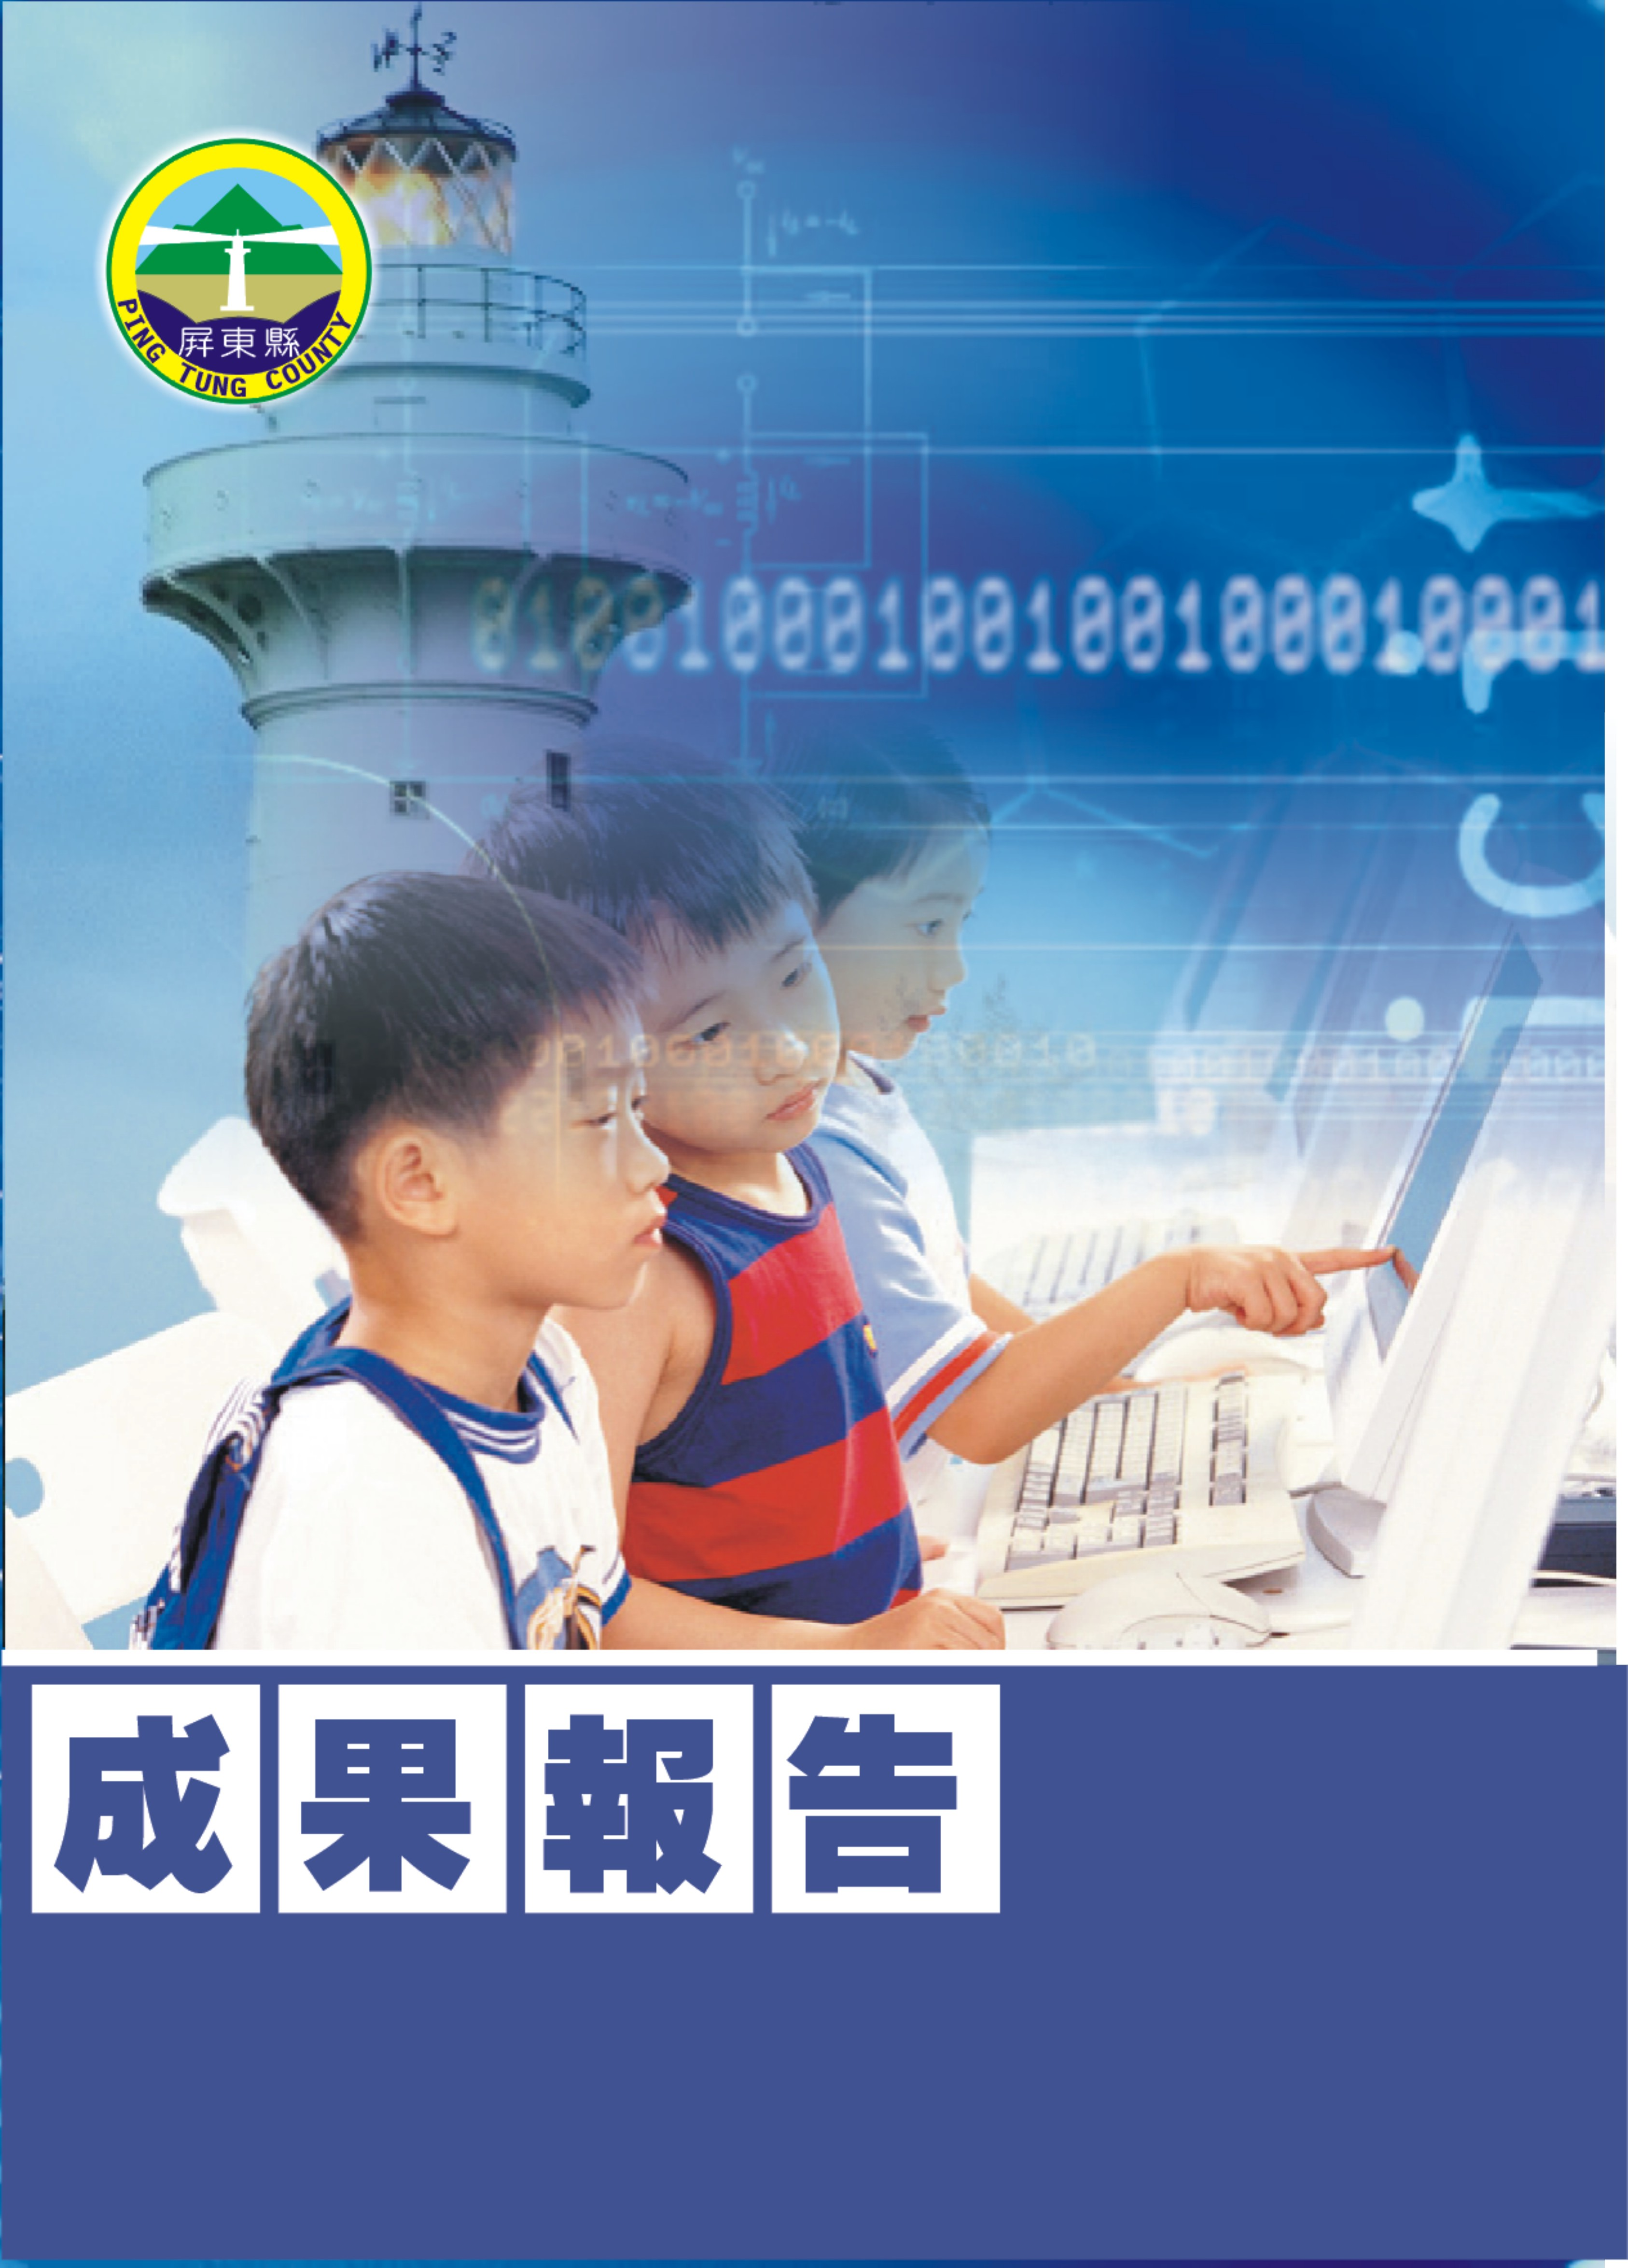
屏東縣96年度下學期校內週三進修
靜思語研習
潮州視導區力社國小
辦理日期：97年04月09日
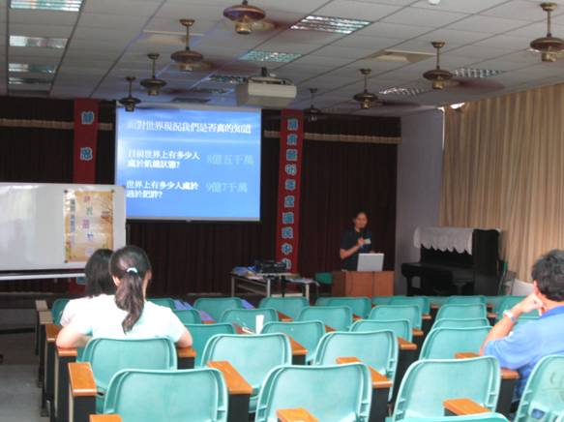
指導教授或長官 | 黃鳯純 老師
縣府核准文號 | 97.03.11屏府教學字第0970050891
參加對像及人數 | 力社、崁頂、港東、潮南、潮東、興化國小教師
主辦單位 | 屏東縣政府
協辦單位 | 力社國小
承辦處室 | 教導處
辦理時間及研習地點 | 2008/4/9
研習內容簡述 | 靜思語內容介紹及教法教學研習
預期效果 | - 提昇教師進修興趣。  - 增進教師靜思語教學的方法  - 培養教師專業、專長的能力

屏東縣力社國小96年度聯合進修「靜思語研習」研習簽到簿
編號 | 學 校 | 姓 名 | 職 稱 |  | 簽 到 | 簽 退 | 備 註
1 | 力社國小 | 蔡佩君 | 教師
2 | 力社國小 | 江秀玲 | 教師
3 | 力社國小 | 周美玲 | 教師
4 | 力社國小 | 王志銘 | 教師
5 | 力社國小 | 吳麗珠 | 教師
6 | 力社國小 | 吳貞蓉 | 教師
7 | 力社國小 | 莊秀蘭 | 教師
8 | 力社國小 | 李妍蓉 | 教師
9 | 力社國小 | 翁雅玲 | 教師
10 | 力社國小 | 黃勇煌 | 教師
11 | 力社國小 | 洪國隆 | 主任
12 | 力社國小 | 洪明義 | 主任
13 | 力社國小 | 馮心怡 | 教師
14 | 力社國小 | 潘慧玉 | 教師
15 | 力社國小 | 戴貴雄 | 教師
16 | 力社國小 | 羅裕泰 | 教師
17 | 潮南國小 | 林美鐘 | 主任
18 | 潮南國小 | 賴幸君 | 教師
19 | 潮州國小 | 岑澎維 | 教師
20 | 崁頂國小 | 曾啟瑞 | 教師
21 | 港東國小 | 蔡寶琴 |  | 教師

